HRÁČSKA AGENTÚRA

FOOTBALL TRANSFER MANAGEMENT v zastúpení bývalého LIGOVÉHO a REPREZENTAČNÉHO TRÉNERA DR. RICHARDA MATOVIČA
VÁS POZÝVA NA :
DETSKÉ FUTBALOVÉ KEMPY
MODRANKA a CÍFER
2023
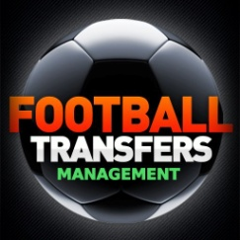
Termíny :
MODRANKA 03. – 07. 07. 2023 ( pre chlapcov a dievčatá – vek od 6 – 14r.)
Miesto : futbalový štadión ŠK MODRANKA

CÍFER 10. – 14. 07. 2023 ( pre chlapcov a dievčatá – vek od 6 – 14r.)
Miesto : futbalový štadión ŠK CÍFER

V cene je zahrnuté :
* Starostlivosť o dieťa po celú dobu kempu: PO – PI, od 07,00 – 17,00 hod.
* Profesionálne futbalové tréningy pod vedením licencovaných trénerov
* 3x denne strava : desiata, obed, olovrant plus celodenný pitný režim, športovo – technická vybavenosť
* Tréningové plochy, šatne
* Futbalové dresy – s nápisom futbalový kemp Modranka
V prípade záujmu všetky potrebné informácie sú uvedené na stránke : www.matovicsport.sk
Registrácia účastníkov do 31.05.2023 od potvrdenia prihlášky a zaplatenia zálohy 100 €.
( Prihláška, Platobné a storno podmienky, Súhlas so spracovaním osobných údajov, Zdravotné prehlásenie, Potvrdenie o zdravotnej spôsobilosti ( lekár).

Príďte si vyskúšať spojenie zábavy a kvalitného tréningu pod vedením trénera, ktorému prešli rukami hviezdy ako Miroslav Karhan, Tomáš Řepka, Patrik Berger, Marek Ujlaky, Milan Malatinský, Igor Bališ a mnohí ďalší.

PROGRAM KEMPU :
07,00 – 9,00 hod. Príchod 12,00 – 14,00 hod. Obed, Odpočinok
09,30 – 10,30 hod. Tréning 14,00 – 15,00 hod. Tréning
10,30 – 10,45 hod. Prestávka – Desiata 15,00 – 15,15 hod. Prestávka – Olovrant
10,45 – 12,00 hod. Malý futbal, hry 15,15 – 16,00 hod. Turnaje, hry
16,00 – 17,00 hod. Odchod

Futbalový kemp je zameraný na ovládaní lopty, jej kontrola, spracovanie a prihrávanie, streľba z rôznych pozícií podľa vzoru najväčších hviezd súčasného futbalu.

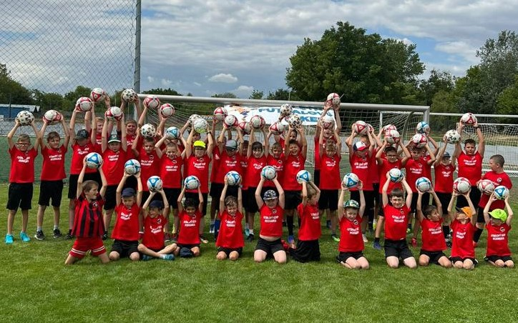

TRÉNINGY VEDENÉ LICENCOVANÝMI TRÉNERMI ( EURO PRO LICENCE, UEFA LICENCE, CORVER LICENCE )

Dr. RICHARD MATOVIČ – EURO PRO LICENCE (tréner FC SPARTAK TT – 2X MAJSTER REPUBLIKY, REPREZENTÁCIA ČSFR – Titul MAJSTRA EURÓPY, SH SENICA, FC FAHAHEEL KUWAIT, ETTIFAQ SPORT DAMMAM – SAUDI ARÁBIA, KFC KOMÁRNO...

ING. RÓBERT OVAD – UEFA LICENCE ( bývalý hráč FC SPARTAKA TT viac ako 400 lig. zápasov, DUKLA BANSKÁ BYSTRICA)...

OLIVER BURIAN – COERVER LICENCE ( Bývalý hráč FC SPARTAK TT , tréner U12 FC SPARTAK TRNAVA)

Kontakt : PaedDr. Richard Matovič
tel. : 0905 961 756 ; email : richard.matovic@gmail.com

